THÔNG TIN TRỌNG TÀI VIÊN
VÕ TRÍ THÀNH |  | 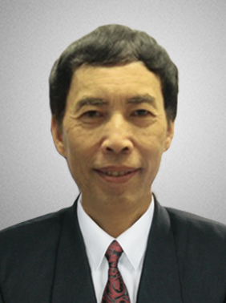
 | Năm sinh: 1955
 | Nghề nghiệp: Phó Viện trưởng Viện Nghiên cứu Kinh tế Trung ương (CIEM)
 | Email: votrithanh@mpi.gov.vn; votrithanh98@yahoo.com
 | Lĩnh vực hoạt động: Kinh tế
 | Ngôn ngữ: Tiếng Anh, Tiếng Nga

Học vấn
1979 | Cử nhân ngành: Khoa học tự nhiên, Đại học Quốc gia Moscow
1981 | Cử nhân Toán học, Đại học quốc gia Hà Nội
1993 | Thạc sỹ chuyên ngành: Kinh tế, Đại học quốc gia Úc
1997 | Tiến sỹ chuyên ngành: Kinh tế, Đại học quốc gia Úc
Kinh nghiệm
1989 – 1991 | Nghiên cứu chính sách kinh tế vĩ mô, Ban nghiên cứu tổng thể - Viện Nghiên cứu Kinh tế Trung ương (CIEM)
08/1997 – 10/2001 | Phó Giám đốc Trung tâm Kinh tế Ứng dụng - CIEM
 | Trưởng phòng, Phòng Phân tích Chính sách và Dự báo Kinh tế - CIEM
11/2001 – 12/2003 | Trưởng Ban, Ban Phân tích Chính sách và Nghiên cứu phát triển – CIEM
01/2004 – 04/2009 | Trưởng Ban, Ban Nghiên cứu hội nhập Kinh tế quốc tế - CIEM
05/2009 – nay | Phó Viện trưởng
Chức vụ
 | - Phó Viện trưởng Viện Nghiên cứu Kinh tế Trung ương (CIEM)
 | - Trọng tài viên, VIAC
Bằng cấp/chứng chỉ/ thành tích nổi bật
 | - Giải thưởng Helen Huges dành cho sinh viên bậc thạc sĩ
 | - Giải đặc biệt về tác động chính sách của Báo cáo quốc gia về Phát triển con người (Đồng chủ biên) do Liên Hợp Quốc trao tặng
 | - Giải thưởng dành cho những đóng góp đối với sự phát triển của kinh tế Việt Nam do Đại học Quốc gia Úc trao tặng
 | - Tham gia viết nhiều sách tham khảo, giáo trình, chuyên khảo đã xuất bản
 | - Có nhiều bài viết khoa học được đăng tải trên các tạp chí
 | - Tham gia nghiên cứu nhiều đề tài khoa học trong lĩnh vực thương mại quốc tế

